**佐賀市環境マネジメントシステムの運用状況について**

資料１

佐賀市では、平成22年度からISO14001に代わる独自システム「佐賀市環境マネジメントシステム」を運用し、「環境都市さが」の実現を目指して、地球温暖化防止等への取り組みを進めています。佐賀市環境マネジメントシステムの今年度の運用状況について報告します。

**◎環境マネジメントシステムの対象**

|  |  |
| --- | --- |
| 職員 | 約3,100人（正規職員、嘱託職員、日々雇用職員） |
| 施設 | 465施設　（庁舎、清掃工場、浄水場、文化施設、下水浄化センター、病院、その他） |

**１．平成29年度環境マネジメントシステムの運用状況について**

**（１）環境基本計画に掲げる施策目標、基本目標横断プロジェクトの取り組み**

平成27年10月に策定した第2次佐賀市環境基本計画に基づく環境施策を計画的に実施するため、佐賀市環境マネジメントシステムのなかで進捗管理を行っています。

平成29年度上半期の環境基本計画に掲げる施策目標、基本目標横断プロジェクトの取り組みについて報告します。

（資料１-①～資料１-②を参照）

**（２）全庁共通の取り組み**

市役所業務の環境負荷の低減のために、「コピー用紙の使用量削減」、「職場排出物の抑制」、「施設エネルギー使用量の削減」、「自動車燃料使用量の削減」、「グリーン購入の推進」を全庁で取り組んでいます。平成29年度上半期の取り組みについて報告します。

**①コピー用紙の使用量削減**

各部署において、エコアクション推進手順書に基づき、両面や集約によるコピー、使用済み用紙の裏紙利用などを徹底し使用量の抑制に努めています。平成29年度の上半期は、例年と同程度の使用実績となっています。



**②職場排出物の抑制**

平成26年度と平成27年度は本庁舎の耐震補強工事に伴う執務室の移転や支所再編による支所執務室等の整理により一時的に職場排出物が増加の傾向にありましたが、平成28年度からは減少の傾向にあります。

なお、平成29年度上半期に資源物の排出が増加している要因は、本庁舎1階の改修工事に伴い執務室を移転したため、その際の文書整理等により増加しています。

今後も引き続き、エコアクション推進手順書に基づき、ごみの減量やごみ分別の徹底に努めます。

**（ⅰ）廃棄物**



**（ⅱ）資源物**



**③施設エネルギー使用量の削減**

清掃工場で発電した電力を市の公共施設で活用する「電力の地産地消」に取り組んでおり、平成28年度から26の施設、平成29年度から35の施設で電力会社を切り替えています。このことにより、それらの施設の使用電力の温室効果ガスの排出係数が低減し、市の温室効果ガス排出量が削減されています。

今後も引き続き、各施設においてエコアクション推進手順書に基づき、省エネに取り組みエネルギー使用の削減に努めます。

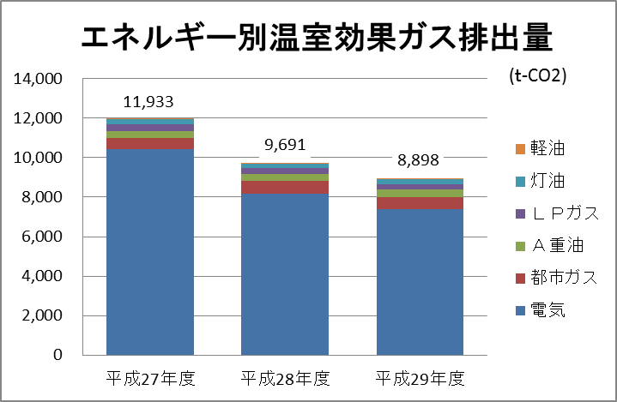



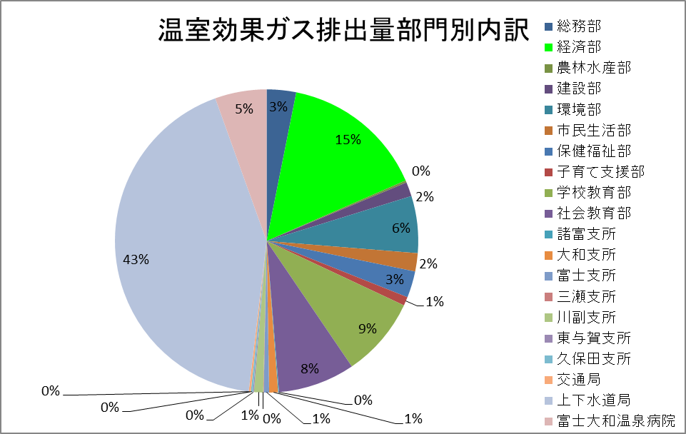

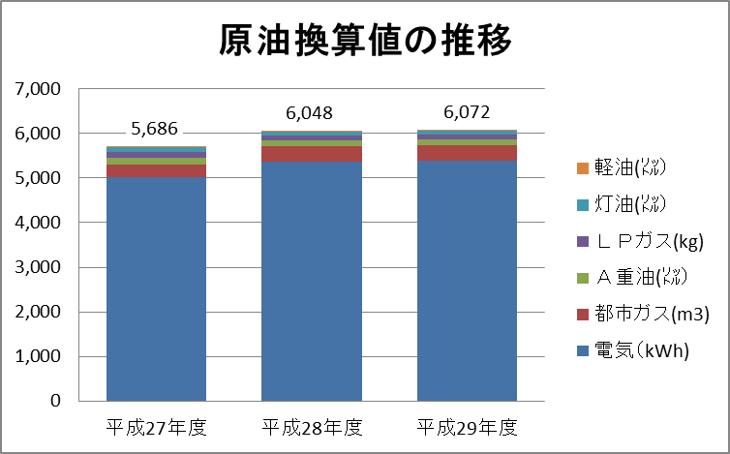

**④車両燃料使用量の削減**

ガソリン使用量は、28年度からの支所再編に伴って移動が広範囲になったことから増加しています。29年度上半期の実績は例年と同程度となっています。軽油使用量は、古いごみ収集車の更新により、バイオディーゼル燃料使用車が8台から6台に減少したため、使用量が増加しています。　バイオディーゼル燃料の使用量は、佐賀市営バスにおいて、バイオディーゼル燃料の使用車を積極的に利用したことにより、走行距離及び燃料使用が増加しています。

今後も引き続き、エコアクション推進手順書に基づき、エコドライブの実践により自動車燃料の使用削減に努めます。



**⑤グリーン購入の推進**

佐賀市では、森林保全や地球温暖化防止に貢献するコピー用紙「木になる紙」を全部署で購入するなど、積極的にグリーン購入に取り組んでいます。平成29年度上半期におけるグリーン購入の実施率は98.50％でした。今後も実施率が100％に近づくよう推進します。



**（３）環境法令の遵守状況**

平成29年度は、市全体で791項目の法的要求事項を特定し、3法令で不備があることが　　確認されました。未実施事項があった部署には指導を行い、法令に基づく改善がなされました。今後も環境管理推進員事務説明会などにおいて、制度の周知徹底に努めます。

**【未実施事項】**

|  |  |
| --- | --- |
| 法　令 | 内容 |
| フロン類の使用の合理化及び管理の適正化に関する法律 | 第一種特定製品（業務用空調機器・業務用冷凍冷蔵機器）簡易点検の未実施、機器・点検整備記録簿の未整備 |
| 廃棄物の処理及び清掃に関する法律 | 産業廃棄物の保管場所の掲示板の未設置、収集運搬及び処分の業務委託契約の不備など |
| 建設工事に係る資材の再資源化等に関する法律 | 対象建設工事を行う際の事前通知の未提出 |

**２．平成30年度に向けた佐賀市環境マネジメントシステムの見直し**

　・平成30年度に向けたシステムの大幅な見直しは予定していません。

・例年どおり、グリーン購入手順書について、国の基本方針に合わせて対象物品や購入基準等の見直しを行います。